青少年软件编程（图形化）等级考试（4级）
2025年6月 满分100分
姓名：＿＿＿＿＿＿ 准考证号：＿＿＿＿＿＿＿＿ 得分：＿＿＿＿＿＿

一、单选题（共10题，共30分）
1．我国公民身份证号码的第17个数字，如果是奇数则代表男性，是偶数则代表女性。下列哪个程序可以实现：输入一个人的身份证号码，就能判断出这个人的性别？（ ）
A．  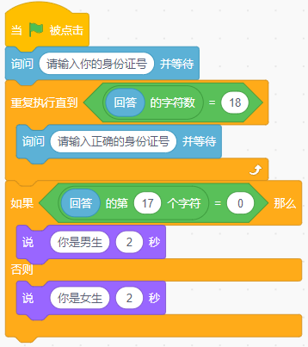 | B．  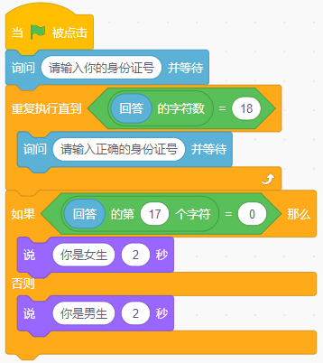
C．  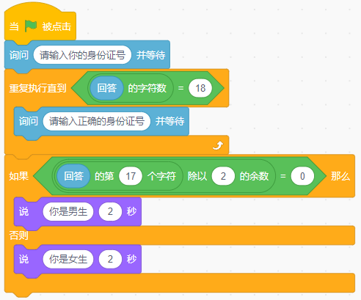 | D．  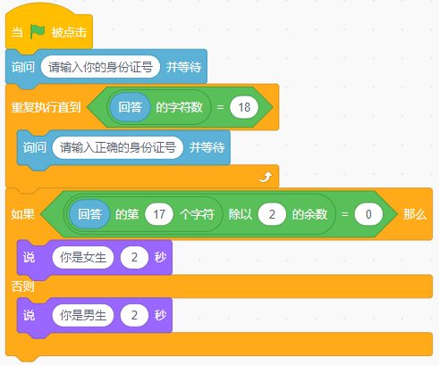

2．默认小猫角色，运行下列程序 ，小猫最后的坐标是？（ ）
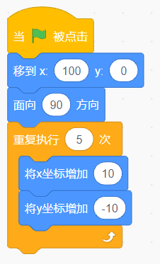
A．(100,0)
B．(150,0)
C．(150,-50)
D．(190,-90)

3．小明最近在减肥，下图是他最近 9 天的体重记录。运行下列程序后，角色会说的内容是？（ ）
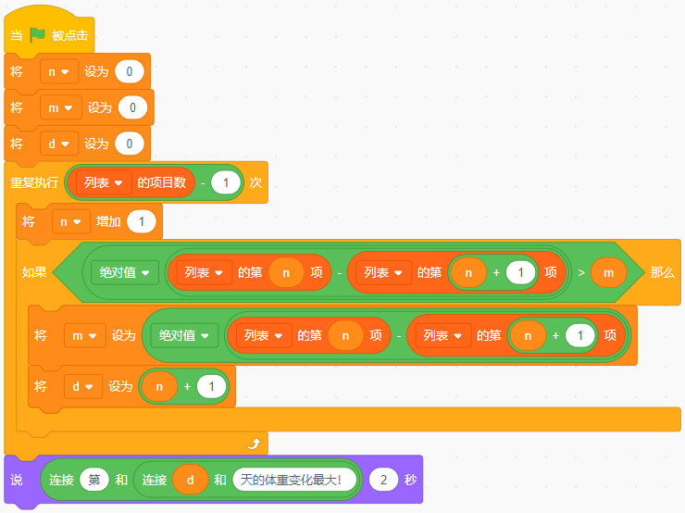
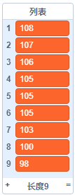
A．第天的体重变化最大
B．第0天的体重变化最大
C．第7天的体重变化最大
D．第8天的体重变化最大

4．水果商需要将颜色为红色并且重量不小于150g的苹果挑选出来，能实现该条件的积木是？（ ）
A．  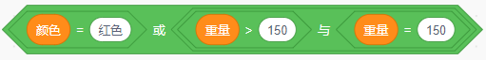 | B．  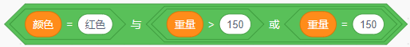
C．  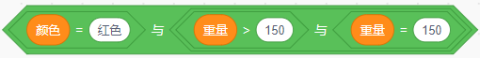 | D．  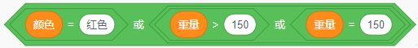

5．月亮一共有8个形状：朔月，蛾眉月，上弦月，盈凸月，望月，亏凸月，下弦月，残月。运行下列程序，可以绘制出哪一种形状的月亮？（ ）
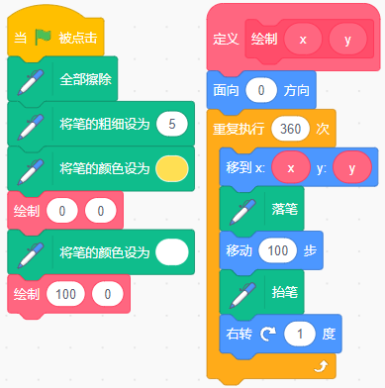
A．   | B．  
C．   | D．  

6．运行下列程序，输入“1234”，小猫会说？（ ）
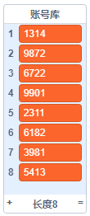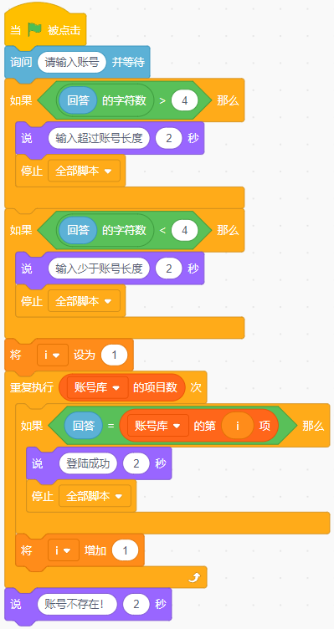
A．输入超过账号长度
B．输入少于账号长度
C．登陆成功
D．账号不存在！

7．公交车计费程序如下图所示，小猫坐了18站，它所需支付的费用是？（ ）
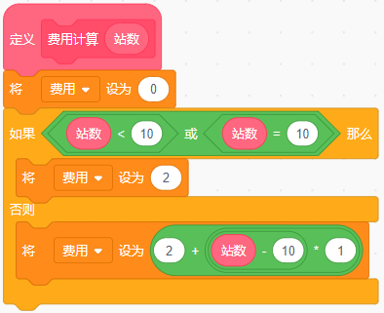
A．2
B．10
C．18
D．36

8．默认小猫角色，运行下列程序，小猫说？（ ）
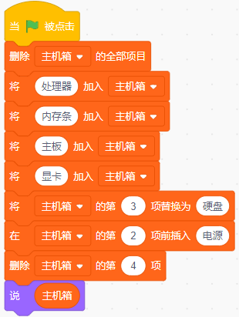
A．电源 处理器 内存条 显卡
B．处理器 电源 内存条 显卡
C．内存条 电源 处理器 显卡
D．处理器 显卡 电源 内存条

9．默认小猫角色，运行下列程序，输入10，最后小猫说？（ ）
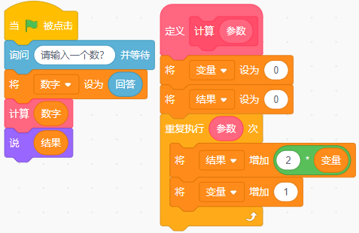
A．72
B．90
C．110
D．132

10．默认小猫角色，运行下列程序，舞台能绘制出什么图案？（ ）
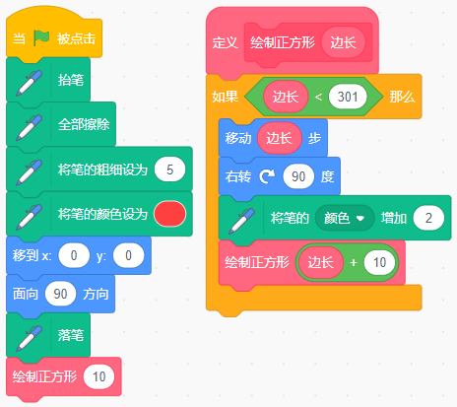
A．  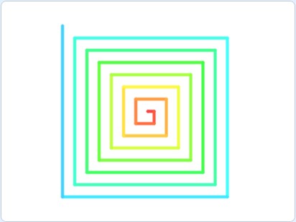 | B．  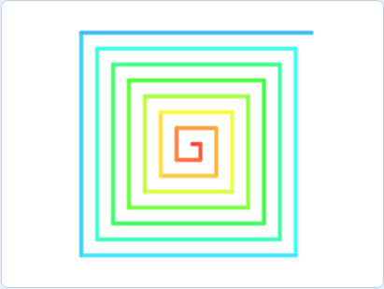
C．  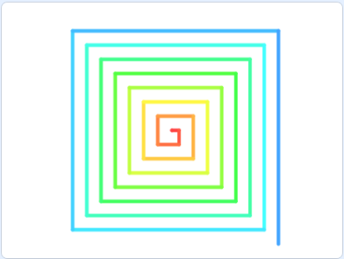 | D．  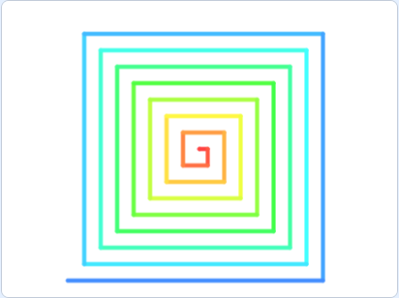

二、判断题（共10题，共20分）
11．运行下列程序后，输入数字“5”，角色会说5次“祝你通过考试”。（ ）
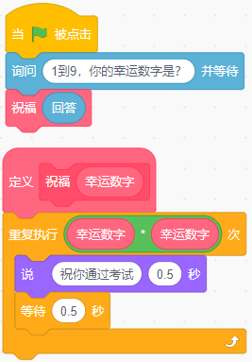

12．运行下列程序后，舞台区会出现三个三角形。（ ）
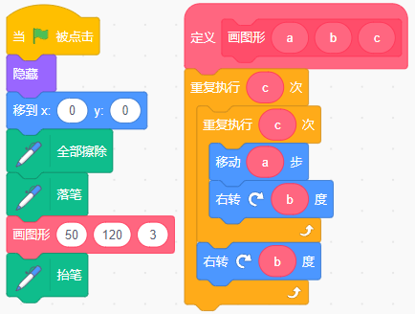
根据程序可知，角色会画出3个边长50，边数为3的闭合图形（360度），即三个三角形，如下图所示。题目说法正确。


13．程序运行前，“列表2”是空列表，运行下列程序后，“列表2”的项目数和原“列表1”的项目数相同。（ ）
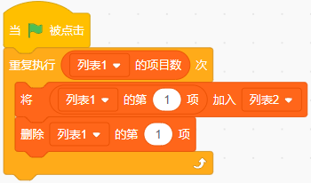

14．在一条100米长的道路两旁种树，每隔5米种一棵，若两端都种树，总共种42棵树。（ ）

15．默认小猫角色，运行下列程序后，小猫向右旋转了30度。（ ）
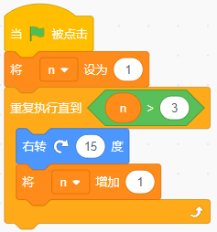
n的初值为1， 第1次判断条件为”1>3”，执行循环体1次，右转15度；
n自加为2，第2次判断条件为”2>3”，执行循环体1次，再右转15度；
n自加为3，第3次判断条件为”3>3”，执行循环体1次，再右转15度；
n自加为4，第4次判断条件为”4>3”，不能再执行循环体，程序结束。
故，共执行3次右转，15+15+15=45度。因此错误。

16．下列程序，可从列表x中选择出任意一项，并将列表x中所有大于或等于这一项的数值复制到列表y中，同时将所有小于这一项的数值复制到列表z。（ ）
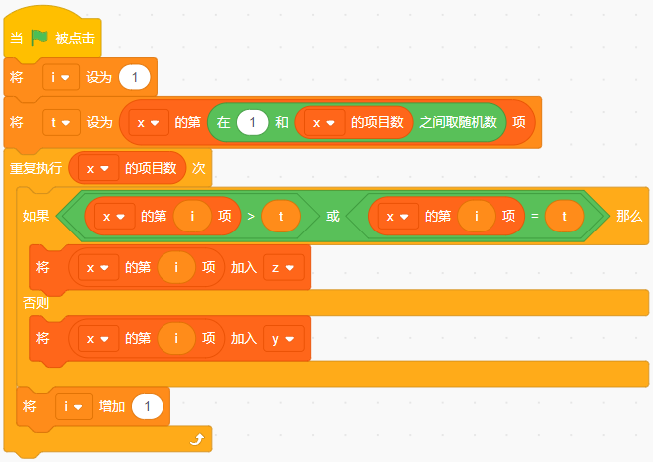

17．下列这个判断条件的结果True。（）
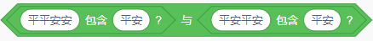

18．默认小猫角色 ，运行下列程序后，小猫将水平向右移动100步。（ ）
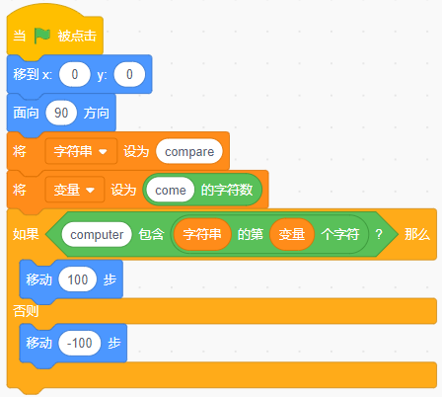

19．默认小猫角色，运行下列程序后，小猫的坐标为(90,40)。（ ）
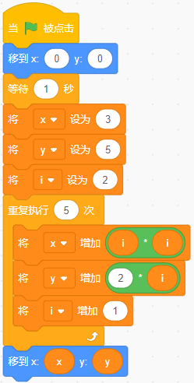

20．列表x内容如下图所示，运行下列程序，输入数字8，角色说“9”。（ ）
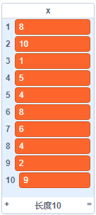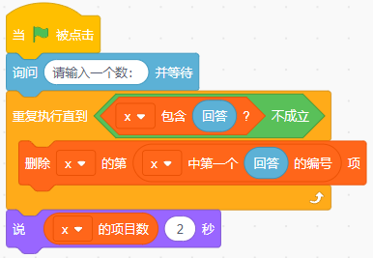

三、编程题（共4题，共50分）
21．金字塔俯视图
1.准备工作
（1）保留默认小猫角色，并隐藏角色；
（2）添加背景：Blue Sky 2。
2.功能实现
（1）舞台区画出如下图所示图形，笔的颜色为黑色，粗细为2；
（2）图形的中心点位于坐标(0,0)位置；
（3）图形大小自定义，不超出舞台。
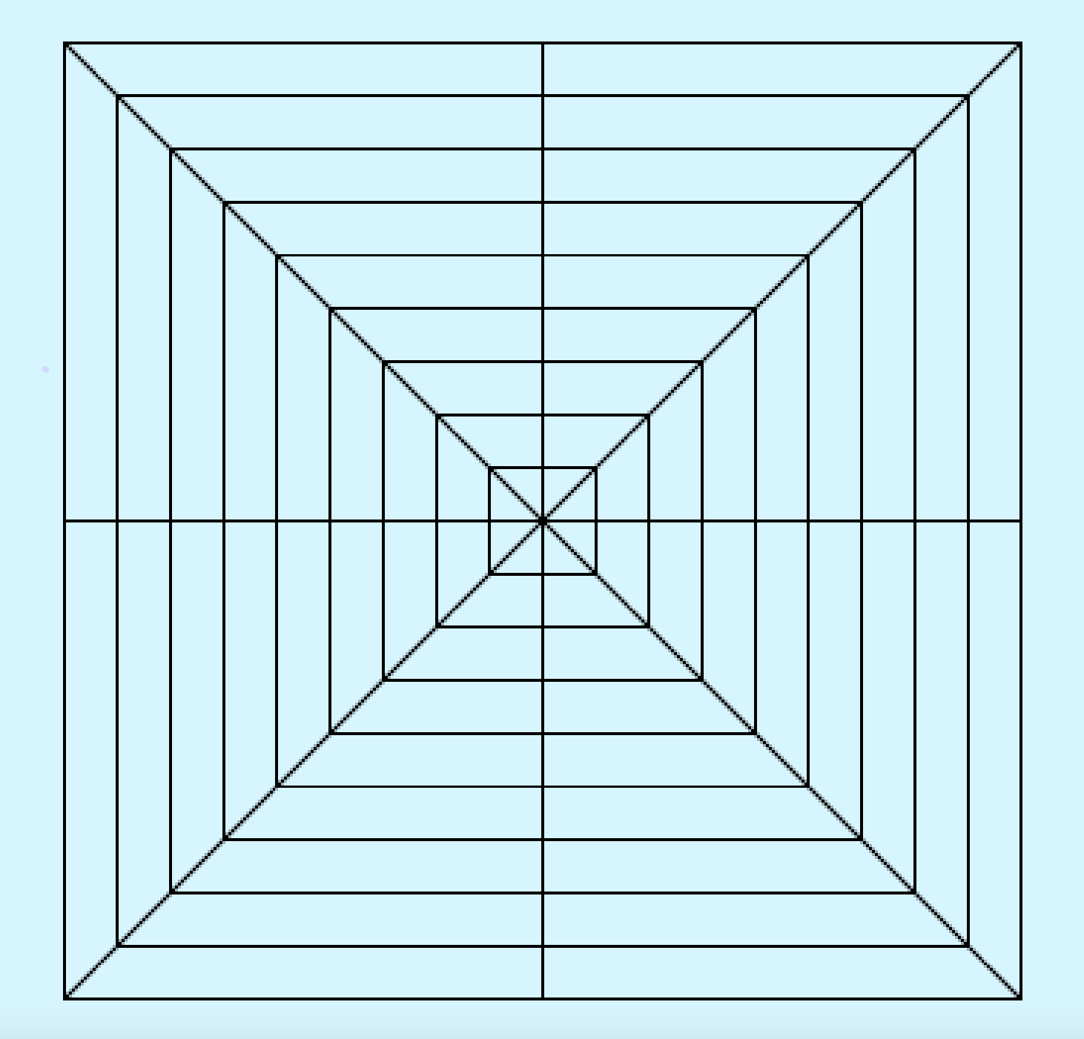

22．统计字符
1.准备工作
（1）删除默认小猫角色，添加角色：Devin；
（2）添加背景：Witch House。
2.功能实现
（1）点击绿旗，Devin询问“请输入一段由字母（含大小写）和数字组合而成的文本：”；
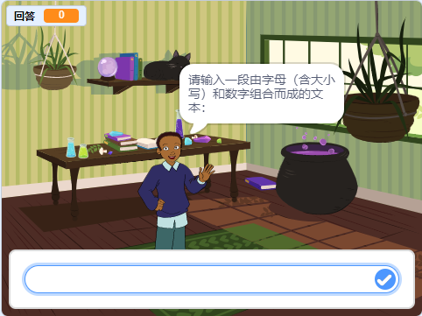
（2）等待1秒后，Devin说出输入的文本中的字母个数（大小写字母个数之和）和数字个数，例如输入“ASDFghjk123456”，Devin会说“共有8个字母和6个数字。”。
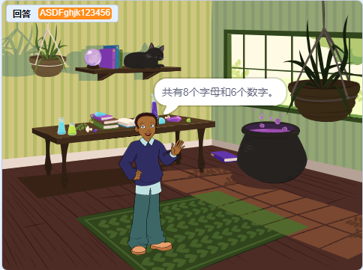

23．聪明的小精灵
1.准备工作
（1）删除默认小猫角色，添加角色：Pico、Apple；
（2）添加背景：Blue Sky。
2.功能实现
（1）小精灵和苹果的初始位置如下图所示，每次点击绿旗，列表“苹果外观”中就会出现5个50至100的随机数；
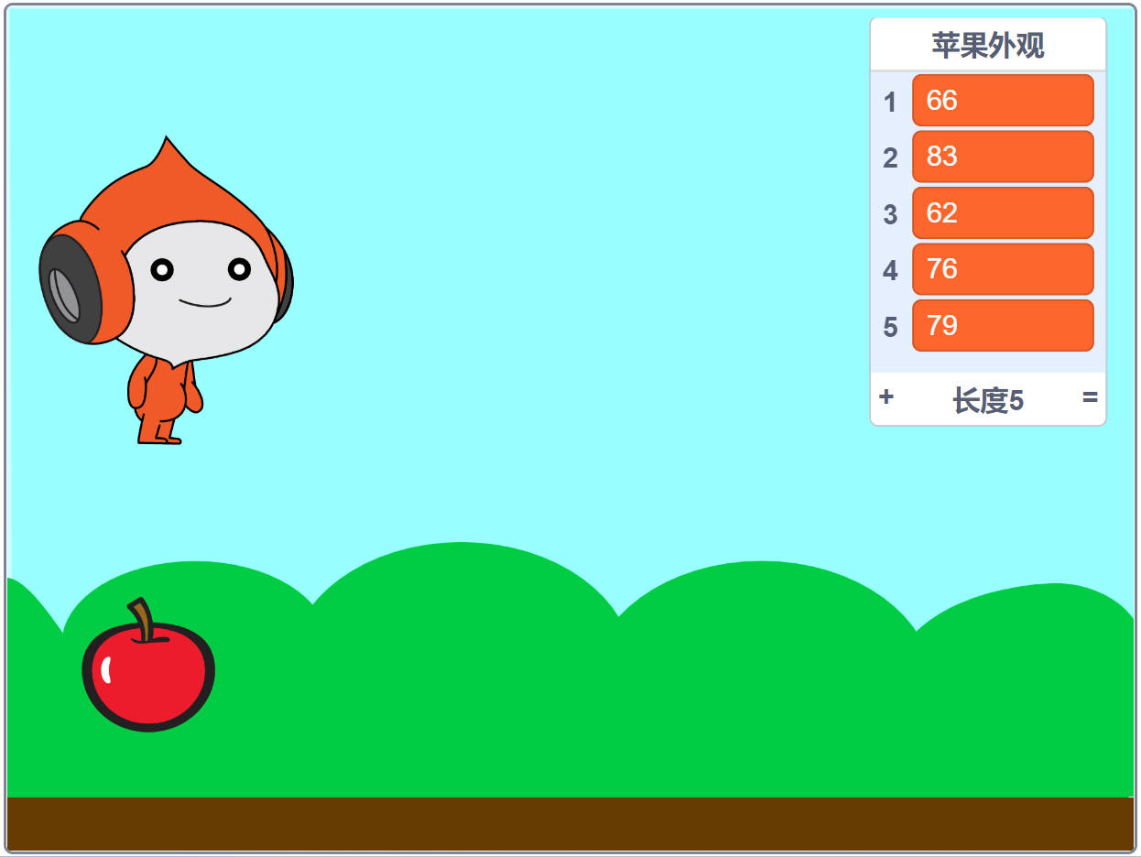
（2）按下空格键，Pico说“现在开始排序！”2秒，然后列表各项从小到大排序；
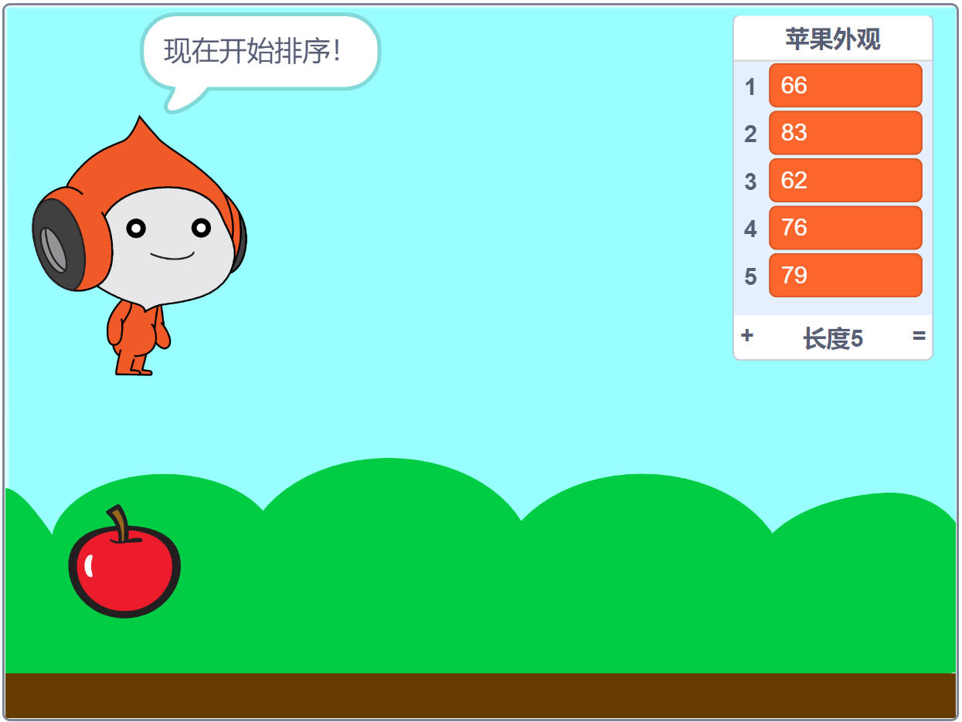
（3）当列表完成排序后，舞台下方将出现5个苹果，苹果从左到右，大小依次为列表前五项，每个苹果说出自己的大小。
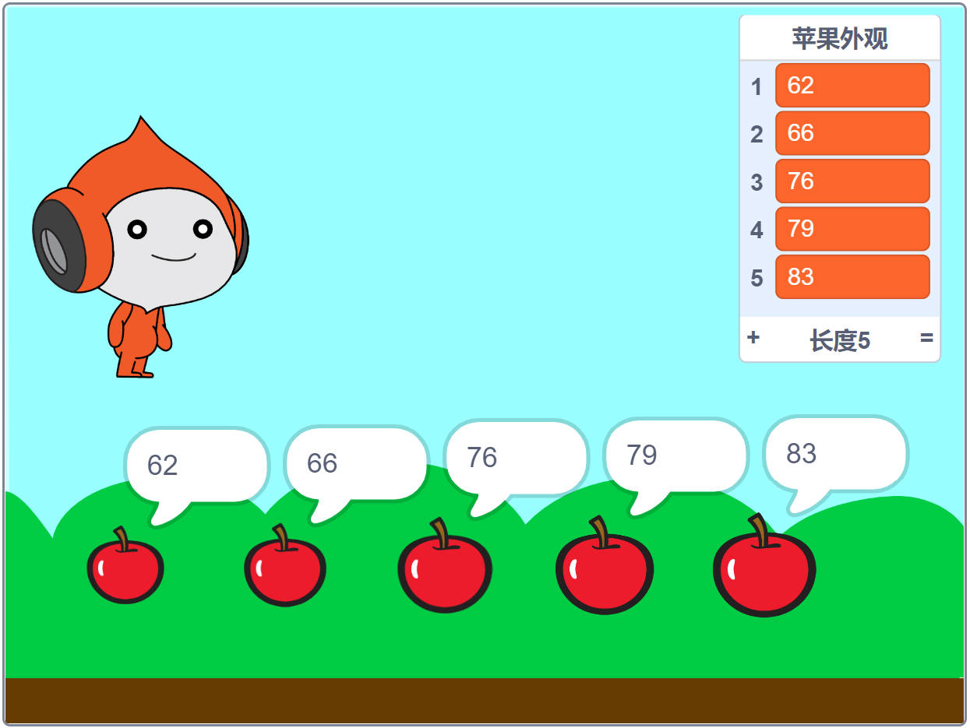

24．三角形判断
根据输入的三条边长，使用"三角形不等式定理"，判断三边是否能构成三角形。
三角形不等式定理：若三条边长分别为a、b、c，则必须同时满足三个不等式，即a + b > c, a + c > b, b + c > a，才能构成三角形。
1.准备工作
（1）保留舞台中的小猫角色和白色背景。
2.功能实现
（1）小猫询问“请输入三角形第1条边长：”；
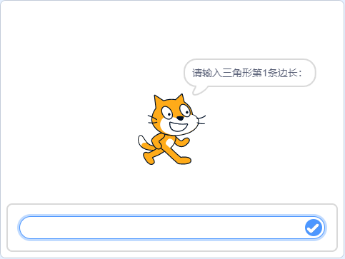
（2）小猫询问“请输入三角形第2条边长：”；
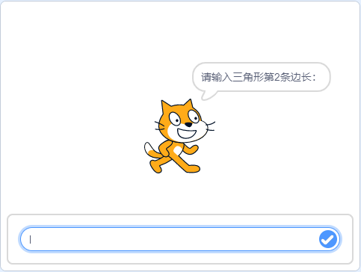
（3）小猫询问“请输入三角形第3条边长：”；
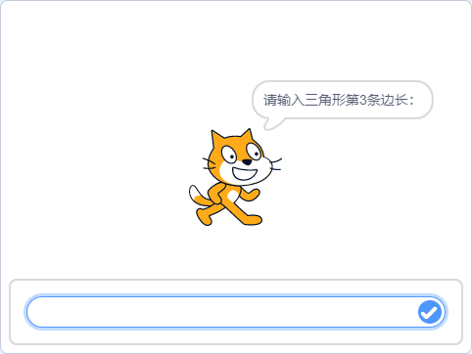
（4）如果三条边不能构成一个三角形，小猫说“条件不成立，请重新启动程序”2秒；
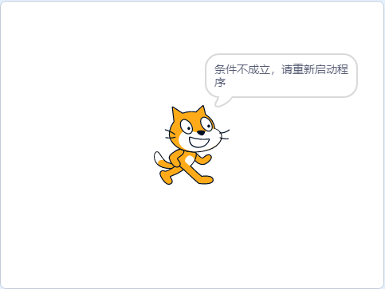
（5）如果三条边能构成一个三角形，小猫说“条件成立，可构成三角形”2秒。
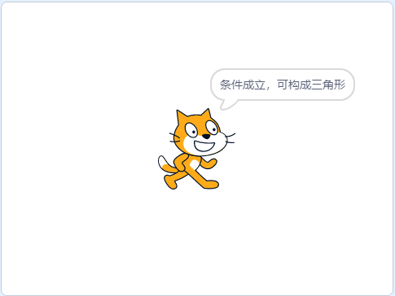

参考答案
一、单选题（共10题，共30分）
1．D | 2．C | 3．D | 4．B | 5．D
6．D | 7．B | 8．B | 9．B | 10．C

二、判断题（共10题，共20分）
11．错误 | 12．正确 | 13．正确 | 14．正确 | 15．错误
16．错误 | 17．正确 | 18．正确 | 19．错误 | 20．错误

三、编程题（共4题，共50分）
21．评分标准：
（1）笔的颜色和粗细正确；（2分）
（2）能画出一个正方形；（2分）
（3）能画出9个依次变大的正方形；（3分）
（4）能画出8条直线。（3分）
22．评分标准：
（1）可以询问输入一段文本；（2分）
（2）能够统计字母的个数；（5分）
（3）能够统计数字个数；（5分）
（4）能够说出统计字母个数（字母含大小写）和数字个数。（3分）
23．评分标准：
（1）能够添加正确的角色和背景；（2分）
（2）点击绿旗，初始化列表，从50～100范围内生成五个随机数，加入到“苹果外观”列表中；（3分）
（3）按下空格键，Pico说“现在开始排序！”2秒后，列表中的五个数字能够按照从小到大
排序；（6分）
（4）排序结束后，舞台下面出现五个苹果，苹果从左到右的排列顺序对应苹果外观列表中元素的编号顺序，苹果的大小对应编号所代表的数字，并且会说出自身的大小。（4分）
24．评分标准：
（1）能通过询问并等待，获得三条边a、b、c的数值；（3分）
（2）能使用“三角形不等式定理”，进行条件判断；（5分）
（3）条件成立时，能输出条件成立的反馈信息；（1分）
（4）条件不成立时，能输出条件不成立的反馈信息。（1分）

